报价明细（桌椅）
编号 | 产品名称 | 产品图片  （图纸上的截图） | 产品图片  （供应商提供的图片） | 技术参数 | 品牌 | 尺寸 | 数量 | 单位 | 单价 | 金额
1 | 六人长条桌1 | 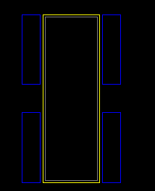 |  |  |  |  | 45 | 套
2 | 六人长条桌2 | 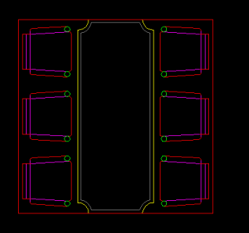 |  |  |  |  | 41 | 套
3 | 4人连体桌 | 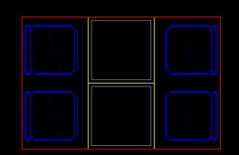 |  |  |  |  | 50 | 套
4 | 4人分体桌 |  |  |  |  |  | 25 | 套
5 | 卡座 | 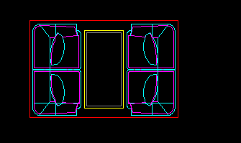 |  |  |  |  | 7 | 套
6 | 高吧台椅 | 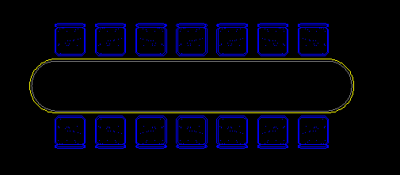 |  |  |  |  | 1 | 套
7 | 高吧台椅桌 | 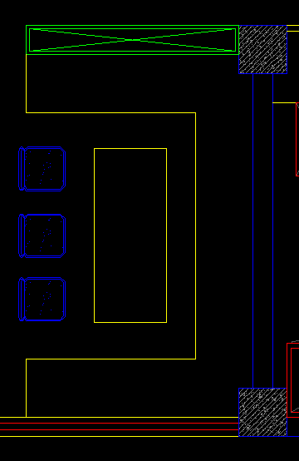 |  |  |  |  | 2 | 套
8 | 自选餐台 | 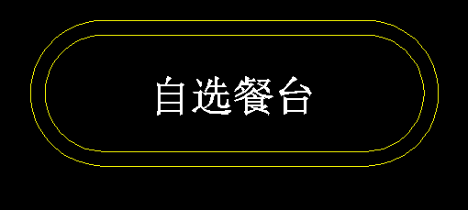 |  |  |  |  | 1 | 套
 | 税前总计
 | 税后总计
注：1.空表部分由供应商自行填写。

2.投标人应按“分项报价明细表”的格式详细报出投标总价的各个组成部分的报价。

3.“分项报价明细表”各分项报价合计应当与“开标一览表”报价合计相等。

投标人名称：XXXX（单位盖章）。

法定代表人/单位负责人或授权代表（签字或加盖个人名章）：XXXX。

投标日期：XXXX

